Московский Авиационный Институт

(Национальный Исследовательский Университет)

Факультет: «Информационные технологии и прикладная математика»

**Лабораторная работа № 2**

**По курсу Компьютерная Графика**   
Тема:

Каркасная визуализация выпуклого многогранника. Удаление невидимых линий

Студент: Трофимов М.А.

Группа: М8О-308Б-18

Преподаватель: Филиппов Г.С.

Дата: _____________  
Оценка: _____________  
Подпись: _____________

Москва, 2020

**Оглавление:**1. Постановка задачи  
2. Общий метод решения  
3. Демонстрация работы  
4. Вывод

**Постановка задачи (вариант 4):**

Разработать формат представления многогранника и процедуру его каркасной отрисовки в ортографической и изометрической проекциях. Обеспечить удаление невидимых линий и возможность пространственных поворотов и масштабирования многогранника. Обеспечить автоматическое центрирование и изменение размеров изображения при изменении размеров окна. Многогранник – клин.

**Общий метод решения:**

Изначально задаются вершины клина и его рёбра. Потом считываются значения углов поворота вокруг координатных осей и масштаб. Создаются матрицы поворотов, смещения в центр экрана, масштабирования и изометрической проекции. Потом каждая вершина умножается на матрицы преобразований. Потом происходит отрисовка граней с проверкой видимостей их через направление нормалей и камеры.

**Ссылка на github.com:** https://github.com/student31415/CG_2

**Демонстрация работы:**

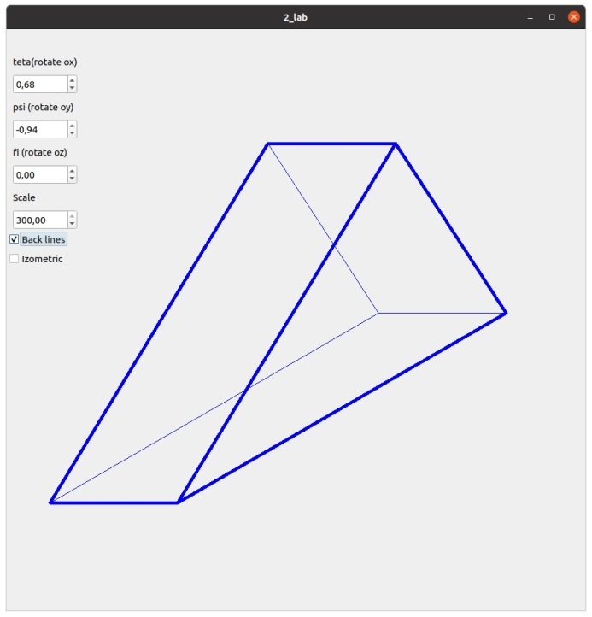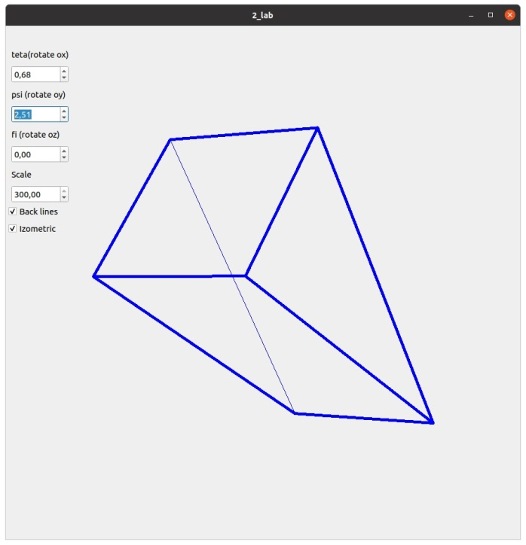

**Вывод:**

Научился основам компьютерной 3хмерной графики, удалению невидимых линий и изометрической проекции.